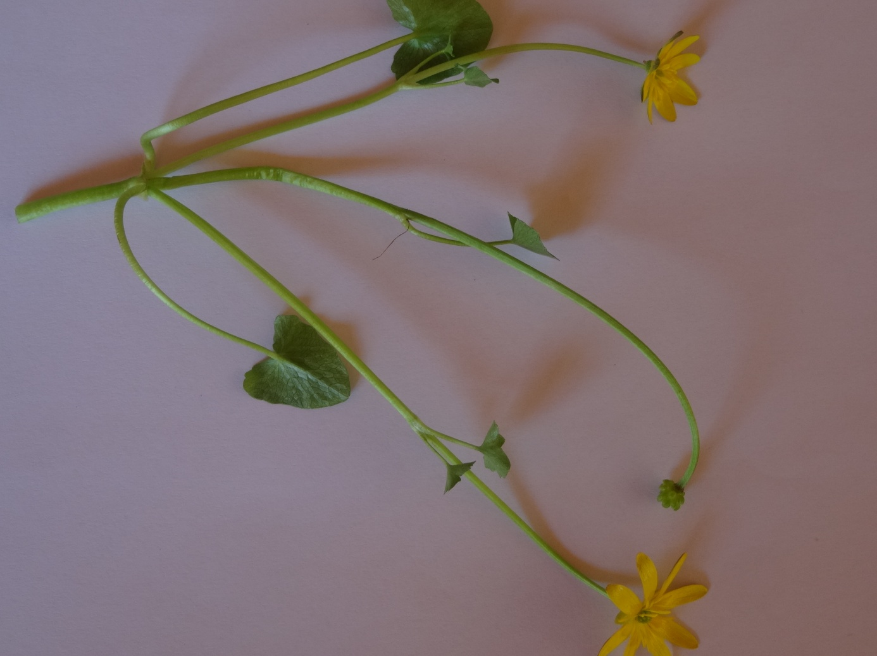
Fleur à symétrie radiale

Pétales (8)
corolle dialypétale

Fruits polyakènes

Gynécée
Carpelles soudés
Ovaire supère

Ficaire / Ficaria verna
Renonculacées
Sépales (3) calice dialysépale
Libre entre eux

Feuilles opposées
Cordiformes / A nervation palmées

